
№-3 Amaliy mashg’ulot topshirig’i

Mavzu: Tinkercad dasturida sodda samolyot modelini loyihalash va modellashtirish

Maqsad: Talabalar Tinkercad 3D modellash dasturining asosiy vositalarini qo‘llash orqali samolyotning asosiy qismlarini (fuzelyaj, qanotlar, quyruq, pervanel) yaratishni o‘rganadilar. Aerodinamika va simmetriya tamoyillarini hisobga olgan holda raqamli loyihalash ko‘nikmalarini rivojlantirish.
Vazifalar:
- Tinkercad interfeysi va asosiy shakllar bilan ishlash.
- Sodda samolyot modelini bosqichma-bosqich yaratish.
- Modelni ranglash, guruhlash va turli tomondan ko‘rish.
- Ijodiy elementlar qo‘shish (masalan, harbiy yoki yo‘lovchi samolyoti).
Kerakli materiallar va vositalar:
- Kompyuter yoki planshet (internetga ulangan).
- Tinkercad.com saytida bepul akkaunt.
- Sichqoncha (aniq ishlash uchun tavsiya etiladi).
Mashg‘ulot jarayoni:
- O‘qituvchi Tinkercadni eslatib o‘tadi va samolyot loyihalash haqida qisqacha ma’lumot beradi:
  - Samolyotning asosiy qismlari: fuzelyaj (tanasi), qanotlar, quyruq, pervanel (propeller).
  - Aerodinamika asoslari: qanotlarning shakli, simmetriya. Misollar sifatida sodda Tinkercad samolyot modellarini namoyish etadi.

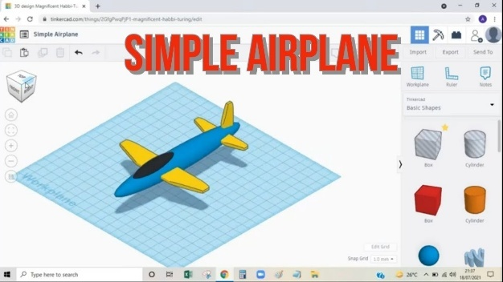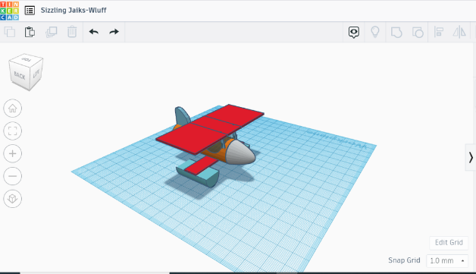
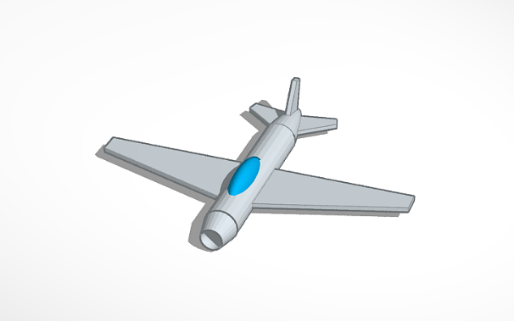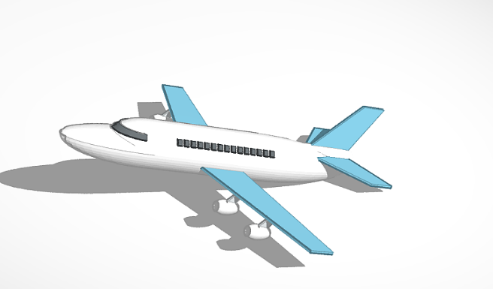

- Bosqichma-bosqich topshiriq (individual ish): Talabalar yangi loyiha ochib, quyidagi tartibda sodda samolyot yaratadilar:
  - Fuzelyaj (samolyot tanasi):
    - Cylinder (silindr) shaklini qo‘ying va uni cho‘ziq qiling: uzunligi 120 mm, diametri 20 mm.
    - Uchini konussimon qilish uchun Cone (konus) shaklini qo‘shib, guruhlang (Group).
  - Qanotlar:
    - Roof (tom) yoki Wedge shaklini 2 marta nusxa oling.
    - O‘lchamlar: uzunligi 100 mm, kengligi 30 mm, balandligi 5 mm.
    - Fuzelyajning o‘rtasiga simmetrik joylashtiring (Align vositasi bilan).
    - Ikkalasini birlashtirib guruhlang.
  - Quyruq qismi:
    - Kichikroq Roof yoki Wedge shakllarini vertikal (tik) va gorizontal quyruq uchun qo‘shing.
    - Fuzelyajning orqa qismiga joylashtiring.
  - Pervanel va boshqa detallar:
    - Old qismga Cylinder yoki Star shaklidan pervanel yasang (aylantirish uchun Rotate vositasidan foydalaning).
    - Kabina uchun Sphere yoki Box qo‘shing (derazalar uchun Hole vositasi bilan teshik oching).
    - Ixtiyoriy: harbiy samolyot uchun qo‘shimcha qanotlar yoki raketalar qo‘shing.
  - Yakuniy ishlar:
    - Barcha qismlarni tanlab Group qiling.
    - Ranglar qo‘shing (masalan, kumushrang fuzelyaj, qizil qanotlar).
    - Modelni turli tomondan aylantirib, tekshiring.
Qo‘shimcha variant (guruhli ish): Guruhlar (2-3 kishi) birgalikda “Kelajak samolyoti” ni loyihalaydilar: masalan, reaktiv motorli yoki dron uslubidagi.
- Yakuniy qism (20-30 daqiqa):
  - Talabalar tayyor modellarini ekranda namoyish etadilar (Share havolasi orqali).
  - Muhokama: “Modelning aerodinamikasi qanday?”, “Qaysi qismni yaxshilash mumkin?”.
  - O‘qituvchi baholaydi: modelning to‘liqligi va ijodkorligi.

Uy vazifasi:

- Modelingizni yaxshilab, qo‘shimcha elementlar qo‘shing (masalan, g‘ildiraklar – uchish-qo‘nish uchun).
- Modelni STL formatida eksport qilib, 4-5 tarafdan skrinshot oling va qisqa izoh yozing (samolyotning xususiyatlari).

Foydalanilgan adabiyotlar:
- Sh.Sharipov, N.Muslimov. “Texnik ijodkorlik va dizayn”. - T.: 2011- yil.
- H.O.Uzoqov, H.O.Jo’rayev, SH.H.Quliyeva, A.R.Jo’rayev, M.N.Karimova, D.P.Nazarova “Texnik ijodkorlik va konstruksiyalash”- “Kamolot nashriyoti” Buxoro 2022- yil.
- G.Karimova, X.Komilova “Reklama va dizayn”- T.”O‘zbekiston” 2006- yil.
- X.O.Jurayev, Sh.XDuliyeva, F.S.Turabekov, M.N.Karimova “Texnik ijodkorlik va dizayn”. - T.,,Turon zamin ziyo” 2015- yil.

